Муниципальное бюджетное общеобразовательное учреждение
«Татарская гимназия имени Р.Ш. Фардиева»
Заинского муниципального района Республики Татарстан

Отчет по коррупции за II полугодие

Дата проведения | Аудитория | Характеристика мероприятия | Фото мероприятий, скриншоты, ссылки в Интернет.
08.12.20 | 5-11 кл. | Уроки права для учащихся 5-11 классов «Антикоррупционный ликбез» | https://www.instagram.com/p/ClpZtRIKB67/?igshid=1s6o69tre0pth
30.10.20 | 5-11 кл. | Деловая игра «Выборы Президента». Выборы прошли очень активно и интересно. Нарушений в процедуре выборов Избирательной комиссией не отмечено. Претензий и замечаний со стороны наблюдателей не поступило | 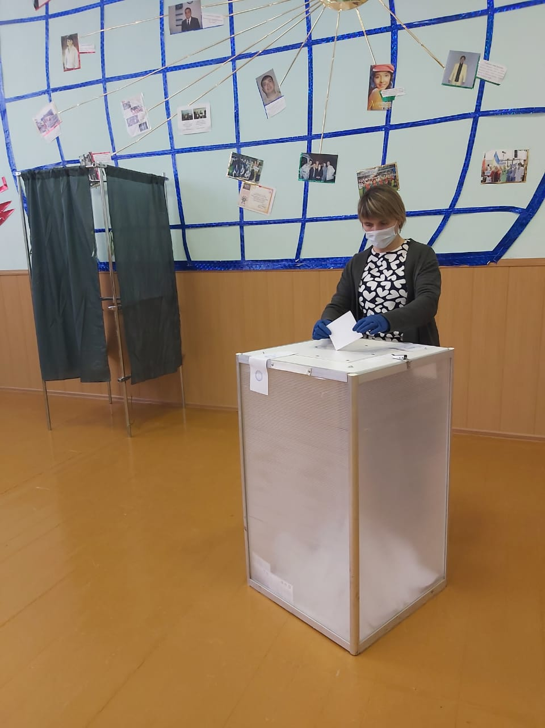
06.12.20 | 7-9 кл. | Выпуск аппликаций, плакатов, видеороликов на тему: «Знай и не допускай!» | 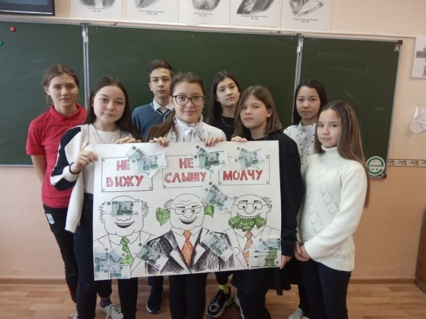
02.09.20 | 1-7 кл. | Встреча с инспектором ПДН. | 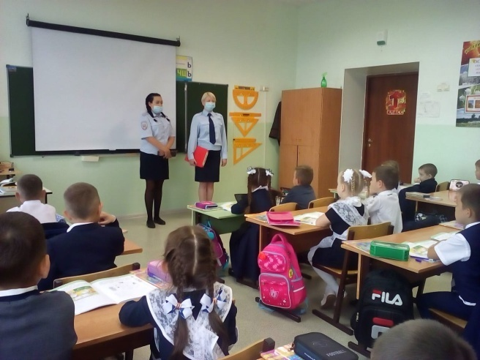
18.11.20 | 7-9 кл. | Конкурс рисунков | 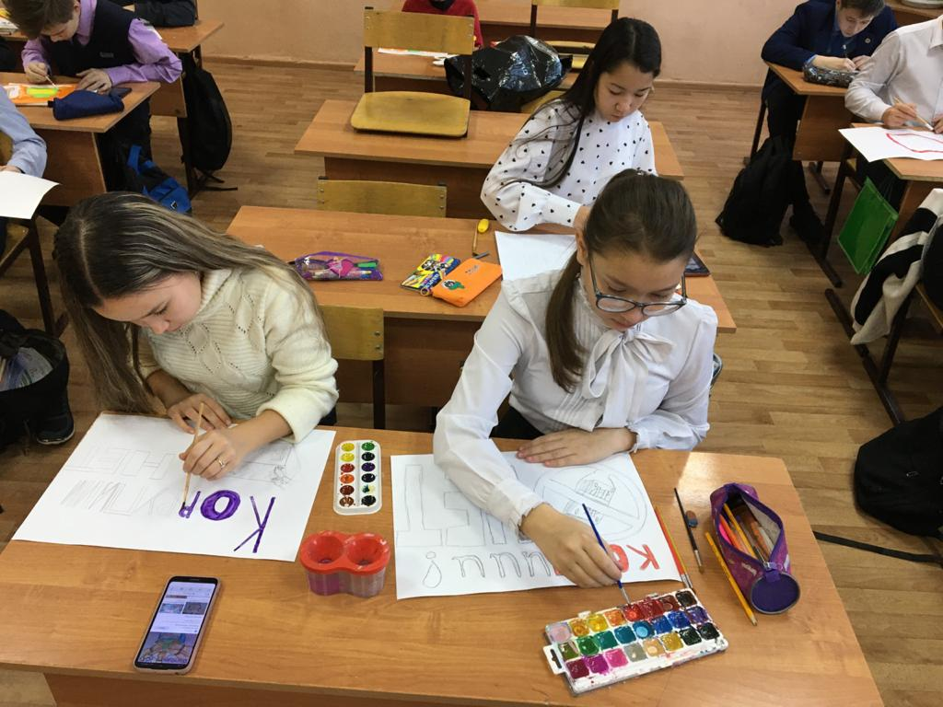
09.12.20 | 6-11 классы | Акция «Молодёжь - против коррупции!» | https://www.instagram.com/p/ClpZSYNKrzg/?igshid=1haptw9e32zsg
17.09.20 | 9-11 кл. | Конкурс творческих работ (сочинений, эссе) по вопросам противодействия коррупции «Строим будущее без коррупции» | https://www.instagram.com/p/ClpZSYNKrzg/?igshid=1haptw9e32zsg
Ноябрь-декабрь | 1-11 кл. | Выставка рисунков, книг, плакатов «Остановим коррупцию», «Вместе против коррупции», «Коррупция глазами детей», «Сохрани руки чистыми» | 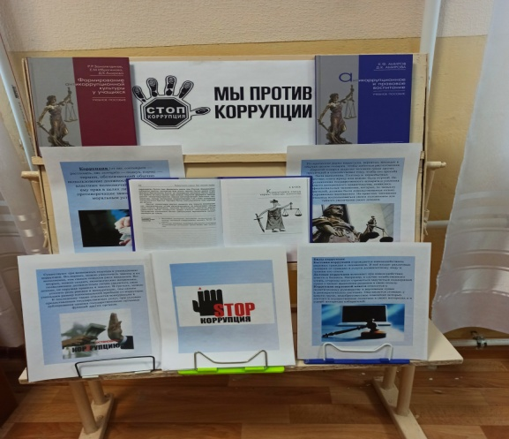
По плану | В соц.сети Инстаграм | Освещение работы по антикоррупционной деятельности на сайте образовательных организаций, дошкольных учреждений, учреждений дополнительного образования, управления образования | https:/instagram.com/tatarskaiagimnaziia?igshid=pub2qvx90pe2
04.12.20 | 8 кл. | Торжественное награждение Победителей творческих конкурсов антикоррупционной направленности. Учащиеся 8 класса завоевали Гран-при в номинации «видеоролик» | 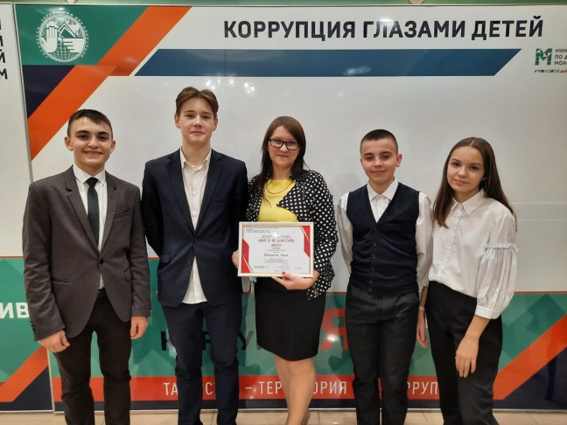
ежемесячно | На сайте Еду.татар.ру | Обновлена информация на стендах, где содержится информация следующего характера:  - устав с целью ознакомления родителей с информацией о бесплатном образовании;  - адреса и телефоны органов, куда должны обращаться граждане в случае проявления коррупционных действий (фактов вымогательства, взяточничества и других проявлений коррупции)Обеспечен доступ граждан и организаций к информации о деятельности МБОУ «Татарская гимназия имени Р.Ш.Фардиева» | (Ссылка на сайт, где размещена нормативно - правовая база, планы, положения и т. д. https://edu.tatar.ru/zainsk/gym_tat)

Зам.директора по ВР Р.С.Гатиятуллина

